Teil 3 – Grundeinstellungen – Erscheinungsbild

Kodi ist ein sehr schönes Programm, jedoch läuft es von Hause aus im Vollbildmodus. Dementsprechend ist der PC komplett belegt, und man kann nichts Anderes machen. Deshalb hier nun die Anleitung, wie man es im Fenstermodus laufen lassen kann.

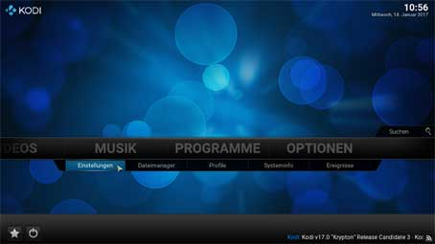Als erstes starten wir Kodi und gehen wieder nach rechts auf „Optionen“ und dort Auf „Einstellungen“:

Dann auf „System“:

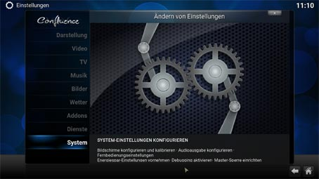

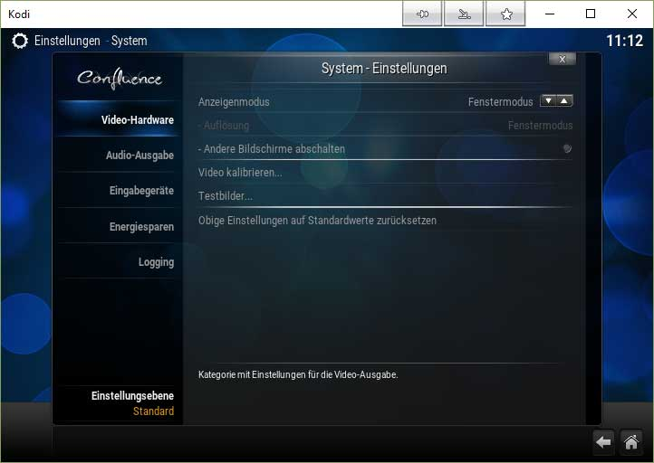Dann beim „Anzeigenmodus“ von „Vollbild“ auf „Fenstermodus“ umschalten:

Nun kann man Kodi im Fenstermodus laufen lassen und jederzeit zwischen den Programmen wählen.

Tipp: Ihr seht auf dem letzten Bild an der oberen rechten Seite einige „Extra Buttons“. Damit kann man Programme im Fenstermodus im vorne halten, wie z. B. Kodi.

Das Programm heißt überraschender Weise „Extra Buttons“. Einfach mal Googeln!